Tillsynsbegäran – information om höga naturvärden i avverkningsanmälan A 9565-2023 i Högsby kommun
Detta dokument behandlar höga naturvärden i avverkningsanmälan A 9565-2023 i Högsby kommun. Denna avverkningsanmälan inkom 2023-02-25 10:20:06 och omfattar 3,6 ha.
Vi begär härmed att Skogsstyrelsen fattar beslut enligt miljöbalken som säkerställer att skogens höga naturvärden bevaras samt säkerställer att EU-lagstiftning efterlevs och att artskyddsbrott förhindras. Vi önskar även ta del av de ställningstaganden och beslut som myndigheterna meddelar till följd av aktuell avverkningsanmälan och föreningens inlaga (se 34 § förvaltningslagen).
Nedan beskrivs fynd av naturvårdsarter som gjorts i det avverkningsanmälda området.

Naturvårdsarter
I avverkningsanmälan har följande 1 naturvårdsarter hittats: Thamiaraea hospita (NT). Av dessa är 1 rödlistade. För rödlistade arter har rödlistekategorin angivits inom parentes.
De påträffade naturvårdsarterna är ett tydligt kvitto på att detta rör sig om en skog med höga naturvärden. I Figur 1 visas en karta över det avverkningsanmälda området, där samtliga fyndplatser för naturvårdsarter som finns registrerade på Artportalen har markerats.
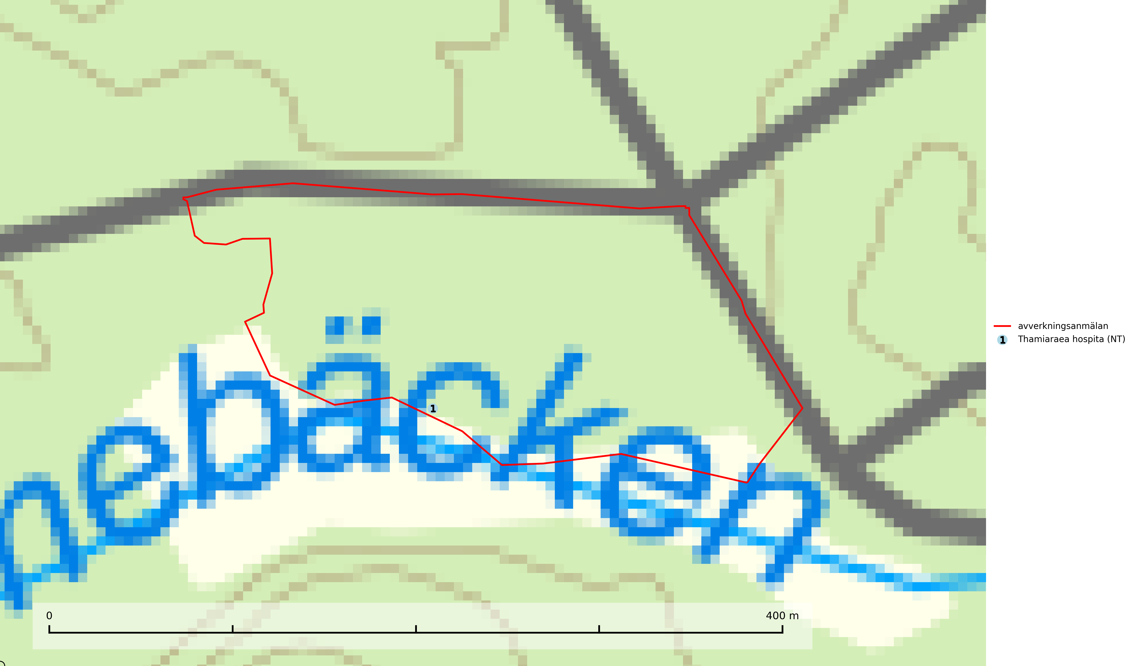
Figur 1. Fyndplatser för naturvårdsarter i det avverkningsanmälda området (röd linje). Markörer utan svart kant är placerade på fyndplatsen. Markörer med svart kant är placerade vid sidan av fyndplatsen och har ett svart streck som visar fyndplatsens exakta position. Kartans mittpunktskoordinat är N 6336496, E 557211 i SWEREF 99 TM.
Thamiaraea hospita (NT) är en kortvinge som lever i anslutning till savflöden eller i larvgångar av t.ex. träfjäril på gamla lövträd, främst ek. Förmodligen livnär sig larverna på fluglarver i den utflytande saven. De fullbildade skalbaggarna sitter ofta tillsammans inkrupna under barkflagor eller inne i larvgångar vid savflöden vid basen på träd. Fullvuxna individer påträffas främst från juni till augusti. Arten hotas framför allt av att gamla savande träd gallras ofta ut ur alléer, parker och kyrkogårdar med motiveringen att de anses som farliga trots att de kan sava under många decennier utan att vara rötskadade i någon större omfattning. Man bör undvika att avverka gamla savande träd och försöka spara dem så länge som möjligt (SLU Artdatabanken, 2025).

